Bernina

Obsah:
Popis oblasti 3
Popis expedície 4
1. etapa – výstup ku chate Chamanna Tschierva (2584 m n.m.) 4
2. etapa – výstup na Piz Morteratsch (3751 m n.m.) 4
3. etapa – výstup na Piz Bernina (4048 m n.m.) cez Biancograt 4
4. etapa – prechod na chatu Chamanna da Boval (2495 m n.m.) cez Piz Palu (3900 m n.m.) 5
5. etapa – zostup do Pontresina a odchod domov 5
Alternatívne výstupy 5
Informácie o chatách a ďalších zdrojoch informácií 6
Príchod a odchod do/z oblasti 6

Popis oblasti

Pohorie Bernina leží vo východnej časti švajčiarska ana severe Talianska a je súčasťou východných Álp. Jeho najvyšší vrchol Piz Bernina je jedinou štvortisícovkou vo východných Alpách a Piz palu je jedným z najnavštevovanejších vrcholov tohto pohoria. V pohorí sa nachádzajú aj obrovské ľadovce, naj známejší je ľadovec Morteratsch. ďalšou zaujímavosťou tohto regiónu je aj najvyššie položená železnica spájajúca známe lyžiarske stredisko St. Moritz a talianske mesto Tirano (Bernina Express).

Hlavným bodom expedície bude prechod hrebeňa Biancograt a prechod cez vrchol Piz Bernina zo švajčiarskej strany na taliansku stranu (hrebeň Spallagrat).

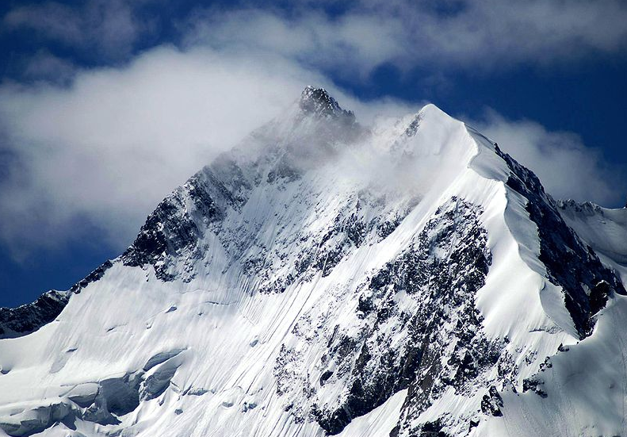

Popis expedície

1. etapa – výstup ku chate Chamanna Tschierva (2584 m n.m.)

cca. 800 Hm 6 hod/17 km

Po príjazde do mestečka Pontresina, ktorá leží blízko Saint Moritzu, známeho lyžiarskeho strediska sa vydáme južným smerom. Dolinou Val Roseg budeme stúapť ku chate Tschierva, ktorá leží blízko ľadovca resp. morény ľadovca Vadretta da Tschierva. Stúpanie nebude brutálne, ale dostatočne dlhé.

2. etapa – výstup na Piz Morteratsch (3751 m n.m.)

cca. 1200 Hm 3,5+2,5 hod

Aklimatizačným výstupom pred hlavným výstupom expedície bude výstup na vrchol Piz Morteratsch, ktorý leží priamo na chatou Tschierva. Najprv bude výstup vedený po skalách a neskôr budeme prechádzať ľadovec Vadrettin da Tschierva. Po výstupe do sedla Boval (Fuorcla da Boval, 3347 m n.m.) sa stočíme smerom na juh a buď priamo hrebeňom alebo travezrom hrebeňa vystúpime na Piz Morteratsch. Z tohto vrcholu by mali byť pekné výhľady na Biancograt, Piz Bernina, Piz Roseg a Piz Scerscen.
Pri zostupe späť na chatu môžeme vystúpať na ďalší vrchol Piz Tschierva (3546 m n.m.), ale pravdepodobne budeme šetriť sily na hlavný výstup.

3. etapa – výstup na Piz Bernina (4048 m n.m.) cez Biancograt

min. 1500 Hm 10-12 hod

Výstup na Piz Bernina cez Biancograt je veľmi obľúbený výstup medzi alpinistami, pretože Biancograt ponúka krásne scenérie a vrchol Piz Bernina je jediný štvortisícový vo východných Alpách. Samotný výstup je veľmi náročný svojou dĺžkou a aj technickou náročnosťou. Mal by sa uskutočniť len v prípade dobrého počasia.
Už začiatok výstupu do sedla Prievlusa (Fuorcla Prievlusa, 3427 m n.m.) preverí kondíciu. Časť výstupu do sedla možno urobiť cez ľadovec alebo feratu. Zo sedla sa stúpa skalnatým hrebeňom, pričom pred nástupom na snehový hrebeň Biancograt treba buď obísť skalné veže po snehových poliach alebo ich preliezť. Závisí to od stavu strmých snehových polí.
Samotný prechod Biancogratu je náročný len na udržanie rovnováhy, pretože je celkom úzky. Tým pádom je veľmi atraktívny. Po dosiahnutí vrcholu Piz Bianco nás budú čakať náročnejšie lezecké úseky, po prekonaní ktorých budeme stáť na Piz Bernina. Z vrcholu môžeme zísť späť na chatu Tschierva. My sa však vydáme na juh resp.juhovýchod a budeme zostupovať hrebeňom Spallagrat na chatu Rifugio Marco a Rosa. Ako vyplýva z názvu, táto chata leží na talianskej strane a bude naším cieľových bodom tejto etapy.

4. etapa – prechod na chatu Chamanna da Boval (2495 m n.m.) cez Piz Palu (3900 m n.m.)

Z chaty Marco e Rosa budeme už schádzať postupne dole do údolia, ale predtým môžeme ešte vystúpiť na vrchol Piz Palu (3900 m n.m.). Z chaty Marco e Rosa sa vydáme východným smerom popod vrcholy Bellavista a zo sedla Fuorcla Bellavista vystúpame na hrebeň a cez Piz Spinas (3823 m n.m.) vystúpime na vrchol Piz Palu. Z vrcholu sa môžeme vrátiť späť do sedla a ďalej cez Fortezza aelbo ľadovcom zostúpiť na chatu Chamanna da Boval. Bude to dlhý pochod (min. 8 hodín) hlavne cez ľadovce.

Alternatívy:
- priamy prechod na chatu cez ľadovec Vandretta Morteratsch
- prechod na hornú stanicu lanovky Diavolezza cez Piz Palu a Piz Trovat
- prechod na hornú stanicu lanovky Diavolezza cez hrebeň Fortezza

5. etapa – zostup do Pontresina a odchod domov

Buď z chaty Boval alebo z hornej stanice lanovky Diavolezza zostúpime do údolia, presunieme sa k autu a budeme frčať domov.

Alternatívne výstupy

Piz Roseg (3937 m n.m.)
Buď z chaty Boval alebo z hornej stanice lanovky Diavolezza zostúpime do údolia,

Piz Scerscen (3971 m n.m.)
Buď z chaty Boval alebo z hornej stanice lanovky Diavolezza zostúpime do údolia,

Informácie o chatách a ďalších zdrojoch informácií

Chaty na trase:
Chamanna Tschierva (2584 m n.m.)
www.sac-bernina.ch/tabid/92/Huetten/Tschierva.aspx
Rifugio Marco e Rosa (3597 m n.m.)
www.rifugi-bivacchi.com/de/74/H%C3%BCtte-Marco-e-Rosa---Agostino-Rocca
Chamanna da Boval (2495 m n.m.) www.boval.ch
Berghaus Diavolezza (2973 m n.m.) www. diavolezza.ch

Železnica:
Rhätische Bahn www.rhb.ch

Príchod a odchod do/z oblasti

Zeleneč – Pontresina (CH)
Vzdialenosť: 800 km
Čas jazdy: 8:30 h

